MINISTERUL EDUCATIEI ȘI CERCETĂRII AL REPUBLICII MOLDOVA
UNIVERSITATEA TEHNICA A MOLDOVEI
FCIM
Departament Informatică şi Ingineria Sistemelor

LABORATOR NR.1

RAPORT
La disciplina: Matematica Discretă

Tema: PĂSTRAREA GRAFURILOR ÎN MEMORIA CALCULATORULUI

A realizat: st. gr. SD-251
Studentul Popa Ilie

A verificat: conf. univ., Tiholaz T.

CHISINAU, 2026

CUPRINS

SCOPUL LUCRĂRII 3
1. Matricea de adicență 4
2. Matricea de Incidență 4
3. Lista de Adiacență 5
4. Cod 5
5. Rezultat 9
Concluzii 12
Anexe 13

SCOPUL LUCRĂRII
Scopul lucrării constă în studierea noțiunilor fundamentale ale teoriei grafurilor și a principalelor metode de reprezentare a acestora în memoria calculatorului: matricea de adiacență, matricea de incidență și lista de adiacență. Lucrarea are drept obiectiv formarea deprinderilor de lucru cu structuri de date specifice grafurilor, precum și înțelegerea modului de organizare și gestionare a informației în memoria internă și externă a calculatorului.
De asemenea, se urmărește implementarea în limbajul C a procedurilor de introducere, prelucrare, transformare și afișare a grafurilor, utilizând atât structuri statice, cât și structuri dinamice cu pointeri, în vederea evidențierii eficienței fiecărei metode de reprezentare.
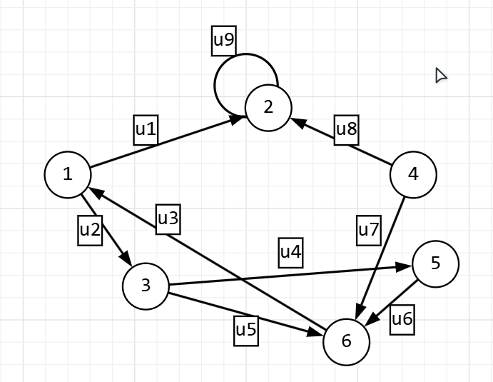

1. Matricea de adicență
 | x1 | x2 | x3 | x4 | x5 | x6
x1 | 0 | 1 | 1 | 0 | 0 | 0
x2 | 0 | 1 | 0 | 0 | 0 | 0
x3 | 0 | 0 | 0 | 0 | 1 | 1
x4 | 0 | 1 | 0 | 0 | 0 | 1
x5 | 0 | 0 | 0 | 0 | 0 | 1
x6 | 1 | 0 | 0 | 0 | 0 | 0

2. Matricea de Incidență
 | x1 | x2 | x3 | x4 | x5 | x6
u1 | -1 | 1 | 0 | 0 | 0 | 0
u2 | -1 | 0 | 1 | 0 | 0 | 0
u3 | 1 | 0 | 0 | 0 | 0 | -1
u4 | 0 | 0 | -1 | 0 | 1 | 0
u5 | 0 | 0 | -1 | 0 | 0 | 1
u6 | 0 | 0 | 0 | 0 | -1 | 1
u7 | 0 | 0 | 0 | -1 | 0 | 1
u8 | 0 | 1 | 0 | -1 | 0 | 0
u9 | 0 | 2 | 0 | 0 | 0 | 0

3. Lista de Adiacență
1 2, 3, 0
2 2, 0
3 5, 6, 0
4 2, 6, 0
5 6, 0
6 1, 0

4. Cod
#include <stdio.h>
#include <stdlib.h>

#define MAX 50

typedef struct Nod {
int varf;
struct Nod* next;
} Nod;

Nod* lista[MAX];

// INITIALIZARE LISTA
void initializareLista(int n) {
for (int i = 0; i < n; i++)
lista[i] = NULL;
}

// ADAUGARE ARC
void adaugaArc(int i, int j) {
Nod* nou = (Nod*)malloc(sizeof(Nod));
nou->varf = j;
nou->next = lista[i];
lista[i] = nou;
}

// CITIRE MATRICE ADIACENTA
void citireMatriceAd(int matr[MAX][MAX], int n) {
printf("Introduceti matricea de adiacenta:\n");
for (int i = 0; i < n; i++)
for (int j = 0; j < n; j++)
scanf("%d", &matr[i][j]);
}

// CITIRE MATRICE INCIDENTA
void citireMatriceInc(int inc[MAX][MAX], int m, int n) {
printf("Introduceti matricea de incidenta:\n");
for (int i = 0; i < m; i++)
for (int j = 0; j < n; j++)
scanf("%d", &inc[i][j]);
}

// CITIRE LISTA ADIACENTA
void citireLista(int n) {
initializareLista(n);
printf("Introduceti lista (terminati fiecare linie cu 0):\n");
for (int i = 0; i < n; i++) {
printf("%d: ", i + 1);
int x;
scanf("%d", &x);
while (x != 0) {
adaugaArc(i, x - 1);
scanf("%d", &x);
}
}
}

// AFISARE MATRICE ADIACENTA
void afisareMatriceAd(int matr[MAX][MAX], int n) {
printf("\nMatricea de adiacenta:\n");
for (int i = 0; i < n; i++) {
for (int j = 0; j < n; j++)
printf("%d ", matr[i][j]);
printf("\n");
}
}

// AFISARE LISTA
void afisareLista(int n) {
printf("\nLista de adiacenta:\n");
for (int i = 0; i < n; i++) {
printf("%d: ", i + 1);
Nod* temp = lista[i];
while (temp) {
printf("%d ", temp->varf + 1);
temp = temp->next;
}
printf("0\n");
}
}

// AFISARE MATRICE INCIDENTA
void afisareMatriceInc(int inc[MAX][MAX], int m, int n) {
printf("\nMatricea de incidenta:\n");
for (int i = 0; i < m; i++) {
for (int j = 0; j < n; j++)
printf("%d ", inc[i][j]);
printf("\n");
}
}

// MATRICE ADIACENTA -> LISTA
void matrAd_to_lista(int ad[MAX][MAX], int n) {
initializareLista(n);
for (int i = 0; i < n; i++)
for (int j = 0; j < n; j++)
if (ad[i][j] == 1)
adaugaArc(i, j);
}

// MATRICE INCIDENTA -> LISTA
void matrInc_to_lista(int inc[MAX][MAX], int n, int m) {
initializareLista(n);

for (int i = 0; i < m; i++) {
int start = -1, end = -1;

for (int j = 0; j < n; j++) {
if (inc[i][j] == -1) start = j;
if (inc[i][j] == 1) end = j;
if (inc[i][j] == 2) adaugaArc(j, j); // bucla
}

if (start != -1 && end != -1)
adaugaArc(start, end);
}
}

// LISTA -> MATRICE ADIACENTA
void lista_to_matrAd(int ad[MAX][MAX], int n) {
for (int i = 0; i < n; i++)
for (int j = 0; j < n; j++)
ad[i][j] = 0;

for (int i = 0; i < n; i++) {
Nod* temp = lista[i];
while (temp) {
ad[i][temp->varf] = 1;
temp = temp->next;
}
}
}

// LISTA -> MATRICE INCIDENTA
int lista_to_matrInc(int inc[MAX][MAX], int n) {
int k = 0;

for (int i = 0; i < n; i++) {
Nod* temp = lista[i];
while (temp) {
for (int j = 0; j < n; j++)
inc[k][j] = 0;

if (i == temp->varf) {
inc[k][i] = 2;
} else {
inc[k][i] = -1;
inc[k][temp->varf] = 1;
}

k++;
temp = temp->next;
}
}
return k;
}

int main() {
int n, m;
int matrAd[MAX][MAX];
int matrInc[MAX][MAX];

printf("Numar varfuri: ");
scanf("%d", &n);

printf("\nForma de introducere:\n");
printf("1 - Matrice adiacenta\n");
printf("2 - Matrice incidenta\n");
printf("3 - Lista adiacenta\n");
printf("Optiune: ");

int opt;
scanf("%d", &opt);

if (opt == 1) {
citireMatriceAd(matrAd, n);
matrAd_to_lista(matrAd, n);
}
else if (opt == 2) {
printf("Numar arce: ");
scanf("%d", &m);
citireMatriceInc(matrInc, m, n);
matrInc_to_lista(matrInc, n, m);
}
else if (opt == 3) {
citireLista(n);
}
else {
printf("Optiune invalida!\n");
return 0;
}

lista_to_matrAd(matrAd, n);
m = lista_to_matrInc(matrInc, n);

afisareMatriceAd(matrAd, n);
afisareLista(n);
afisareMatriceInc(matrInc, m, n);

return 0;
}

5. Rezultat
1. Introducere sub forma de Matrice de Adiacenta
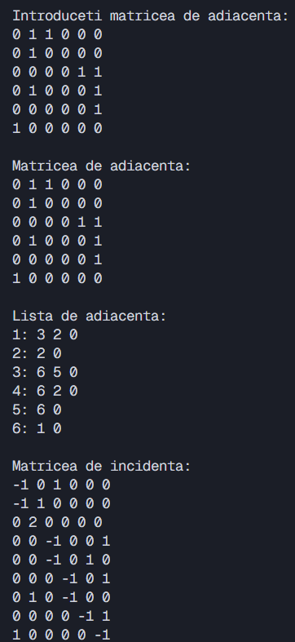

2. Introducere sub forma de Matrice de Incienta
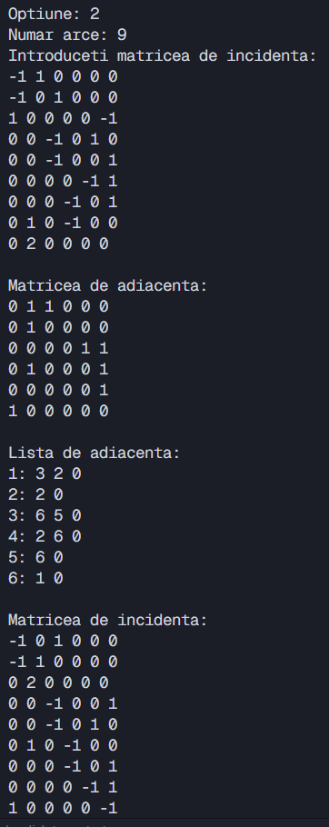

3. Introducere sub forma de Lista de Adiacenta
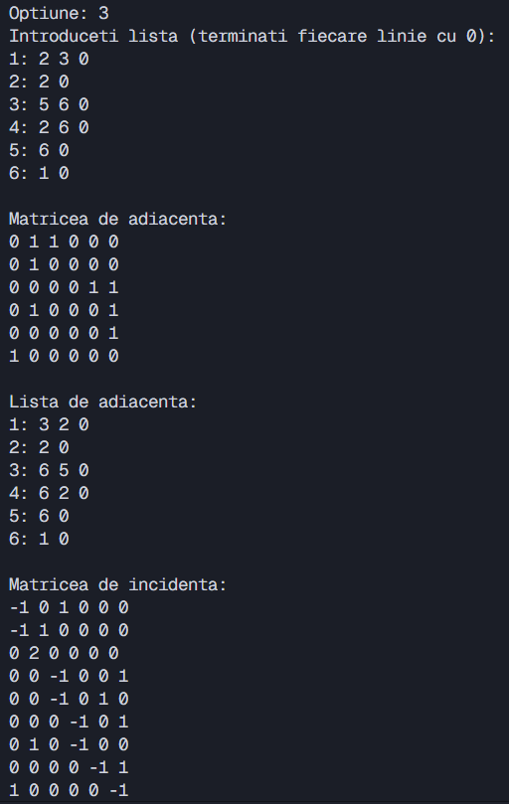

Salvare in fiser:
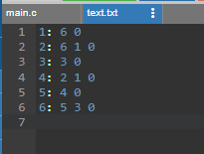

Concluzii
În cadrul lucrării de laborator au fost analizate și implementate principalele metode de reprezentare a grafurilor, evidențiindu-se avantajele și dezavantajele fiecărei forme. S-a demonstrat că matricele de adiacență și de incidență sunt ușor de utilizat și intuitive, însă consumă mai multă memorie, în timp ce lista de adiacență oferă o soluție mai eficientă din punct de vedere al utilizării memoriei, dar necesită o implementare mai complexă cu structuri dinamice.
Prin realizarea transformărilor dintre diferitele reprezentări și afișarea rezultatelor, s-au consolidat cunoștințele despre structurile de date specifice grafurilor și aplicarea lor practică în programarea în limbajul C.deciziile manageriale și operaționale într-un magazin de materiale de construcție.

Anexe
  - https://www.onlinegdb.com/online_c_compiler#
  - https://github.com/Leyxargon/c-linked-list
  - https://github.com/AlexanderAgd/CLIST

